基于知识图谱的我国军事体育研究态势
可视化分析
李 颖
（武警工程大学军事基础教育学院，陕西 西安 710086）
摘要：以CNKI收录的相关军事体育领域的研究成果为原始数据源，运用CitespaceV可视化软件，绘制相关知识图谱，从收集到的文献数量、所属时间分布、主要来源期刊、发文机构、作者分布，以及研究的热点前沿等方面，对我国军事体育领域研究的发展演变态势进行科学计量的可视化分析。旨在厘清我国军事体育研究的整体发展脉络，有效把控其在不同时期内研究的热点与重点，为今后我国军事体育领域的理论研究工作提供借鉴，并为其实践开展提供遵循。
关键词：军事体育；知识图谱；可视化；前沿热点
Abstract：Taking the research achievements in the field of military sports included in CNKI as the original data source, and using the citespaceV visualization software, the relevant knowledge Tupu is drawn From these aspects of the quantity of documents collected, the time distribution, the major source journals, the publishing institutions, the distribution of authors, as well as the hot spots and frontiers of the research, this paper makes a visualization analysis on the development and evolution of the research in the field of military sports in China. In order to clarify the overall development of the research in the field of military sports in China, and effectively control the focus and focus of its research in different periods, so as to provide reference for future theoretical research work in the field of military sports in China, and provide a follow-up for its implementation.
Keywords:military sports；knowledge map；visualization；frontier hot spot
前言：强国必先强军，是习近平主席敏锐洞察当前我国所处严峻形势所提出的重要论断。他指出，强军是推动祖国强大的根基，是实现民族复兴的要义。而强军之本就是要着眼打造一支听党指挥、能打胜战、作风优良的人民军队。当然，从我军长期以来坚决贯彻党中央精神、坚持发扬和传承军队优良传统的作风而言，头脑的武装和精神层面的提高是一直在稳步推进，并成效显著的。但我们必须正视我军已久疏战场80余载的事实，能否打胜战似乎成为当前最难以预估的结果。因此，必须要扭住能打仗、打胜仗这个强军之要，其本质就是要切实提高军队战斗力，以获得打赢打胜的本领。而军人体能是军人战斗力最重要的保障，必须从训练上严抓，从思想上深化。军事体育在发展军人体能素质、培养军人吃苦耐劳意志品质、增强团队凝聚力等方面起着最直接有效的作用，其必将成为打赢争胜目标中不可缺失的重要一环，或言之，军事体育在强军战略中发挥着“生产车间”的作用，将每项贴紧打赢的素质锻造出来，从根本上为打赢、打胜保驾护航。
当然，在习总书记的号召下，在强军战略的引领下，军事体育的重要地位愈加凸显，军委相关部门先后拟定、修改，并颁布《军人体能标准》、《军事体育训练改革发展纲要（2015—2020）》、新《军事训练与考核大纲》等多项内容，为军事体育训练定好了基调和标准，为推动军事体育向着贴紧实战发展提供了遵循。但军事体育现在如何？未来何如？这还需借鉴历史，透析现状。故而，总结和厘清我国军事体育研究的发展演变就显得至关重要。哲学曾言：“理论反映实践”，因此，可以说军事体育研究更像是一面“诚实无欺”的镜子，真实的映照了军事体育领域的发展程度，反映了当前军事体育实践的现实状况以及存在的问题，这就真正为军事体育“着眼未来”提供了真实可靠的依据。
1 数据选取及来源
本文数据源以中国知网CNKI全文数据库为依托，以“军事体育”为关键词进行全面检索，共获得2733余条相关文献。为保证文献的有效性，我们对文献进行剔除通知、报道、会议，以及不相关内容等的去噪筛选，共计得到契合本文研究的有效论文566篇，其时间跨度从1975—2019年。在诸多研究中均会设置一定的时间跨度，但鉴于样本量的匮乏，本文并未设置，这样对更好的理清军事体育研究的热点趋势，和分析自研究刊载知网以来军事体育关注度的呈现及演变具有一定的直观性。
鉴于数据量的稀疏和时间跨度之久，在此有必要做一定的说明。虽然“军事体育”古已有之，并不断的丰富演变发展至今，但据其论文样本而言，“军事体育”领域的研究还是处于匮乏的阶段。之所以如此，并非其缺乏研究意义，而是由于军事体育研究范畴的特殊性，大多是涉及到部队院校及基层部队等带有军事属性的机构单位，因此研究主体具有一定的局限性。其次，由于部队的保密属性，很多数据均因涉密不可公开，并且据悉即使是不涉密的理论研究，在发表时大多需要备案申请，这就不可避免的造成了理论研究难以呈现百家争鸣的局面，当然这也是必须要维持的一种情形。此外，最重要的原因是由于部队对于军事体育的着眼点更多地放在实践的层面，不免使得理论研究存在缺失。但即便如此，这些样本依旧是最直接、最重要的第一手资料，在军事体育研究领域具有代表性和说明性，为厘清军事体育的实然状况提供了理论支撑。
2 研究方法
本研究以文献资料法为基础依托，将文献进行甄别、筛选，并对军事体育研究领域的整体发文量、刊载来源期刊、核心作者等运用excle进行统计，而后运用以定量分析为主的CiteSpaceV可视化软件，对所获得的文献进行可视化分析，绘制出军事体育领域研究文献的相关知识图谱，以挖掘数据背后暗含的军事体育领域的研究现状和发展趋势。
3 结果分析
3.1 发文时间分布
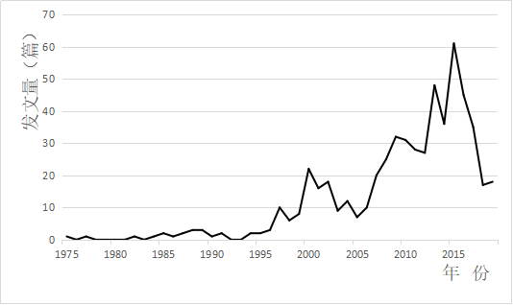
图1 我国军事体育研究年度发文量统计
通过运用折线图对筛选出的有效文献进行统计分析，发现我国军事体育领域的发文量整体上呈现出先零散平缓、后波浪式起伏递增的趋势，并分别于2000年、2009—2010年、2015年等三个阶段出现了发文量突增的形势，在图示体现为三顶峰并存现象，究其原因，这与当时所属时期出台的相关政策主导下引发了发文热潮趋势密不可分。
①在2000年出现发文量的第一个高峰期。这是在前期《军人体能锻炼标准》的出台和“军事体育学”先后被列为国家学科名录，并准予硕士点招生等政策的积累下产生的必然结果，并且2000年是跨入新世纪的第一年，军事体育也必须要顺应新世纪的时代发展潮流，这也是引发学者们关注的重要原因之一。②2009—2010年为第二个高峰期。其与2006年出台了《军人体能标准》、2009年正式颁发了《军事训练与考核大纲》密切相关，这些文件大纲的出台，不仅使得军事体育训练向着规范化迈进了一步，也必然会激发学者们对军事体育的进一步思考和解读。③2015年为第三个高峰期，且增幅最为明显。这是由于党的十八大以来，在习近平强军思想的引领下，军事体育迎来了新的发展局面，开启了崭新的篇章。2014年《军事体育训练改革发展纲要（2015—2020）》的颁布，不仅明确了军事体育需要承载的新使命任务，更是为军事体育的改革发展指明了方向。“改革势必引来大讨论”，这一系列大的改革举措正是激发军事体育研究发文量达到第三次高峰的最主要原因。
3.2文献主要来源期刊分布

表1 主要来源期刊排名表
排名 | 来源期刊 | 发文量
1 | 军事体育学报 | 219
2 | 体育科技文献通报 | 25
3 | 体育文化导刊 | 22
4 | 兰台世界 | 17
5 | 当代体育科技 | 15
6 | 中国体育科技 | 11
7 | 北京体育大学学报 | 10
8 | 运 动 | 7
通过对所选文献进行主要来源期刊分布的统计分析，不仅是想明晰期刊在承载军事体育研究过程中发挥的价值和作用，也是想借所发期刊本身的影响因子来判断军事体育研究领域的地位和影响力，这样对于学者在深入研究该领域时更具针对性和准确性。经统计分析得知，我国军事体育研究领域文献的主要来源期刊大多分布于军事类及体育类期刊，其中，《军事体育学报》列居榜首，它历经多次更名（曾用名：解放军体育学院学报、军事体育进修学院学报），共计刊载219篇，约占据军事体育研究领域来源期刊的“半壁江山”。该刊是由解放军特种作战学院主办，具备有军事和体育双重性质，并且期刊专门设立军事理论与应用、军体实战化训练专栏，以更高效的为军事体育研究服务。《军事体育学报》一家独大的局面显而易见，但却在一定程度上影响了军事体育研究的“全面发展。与军事体育学报相比，排名在2—8的期刊载文量就显得势单力薄、相形见绌一些。
不过可喜的是，上表中排列前八的来源期刊，有4类为核心期刊，并且核心刊物《中国体育科技》在2019年第八期为军事体育研究领域的专刊，刊载文章全部为军事体育相关研究，这在一定程度上不仅说明了军事体育研究的发文质量，也反映出军事体育当前所受关注和重视程度；希望以后各类期刊能提供给军事体育研究“多点开花”的机会，从而不断拓宽军事体育研究发展交流的渠道。
3.3发文机构分布
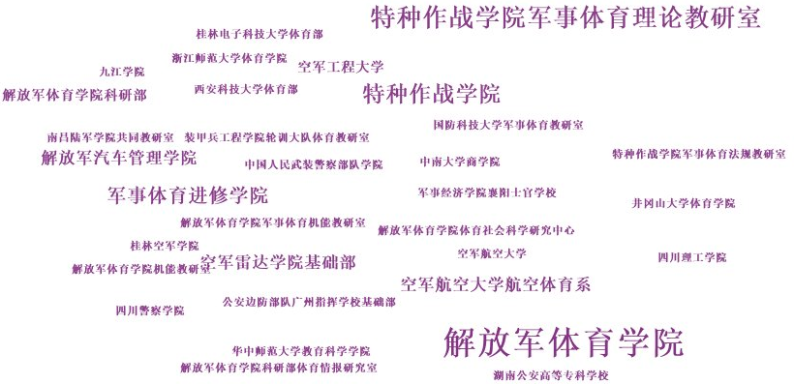
图2 我国军事体育研究发文机构共现网络
通过对军事体育研究机构分布进行统计分析，不仅是要明晰在军事体育研究领域中承担挑大梁角色的核心机构，更是要以此树立起标杆，让榜样作用使我们更清楚自己的不足与差距，从而更好的服务探索军事体育研究。将相关数据通过运用CiteSpaceV软件生成研究机构知识图谱并共现网络，上图为选取主要研究机构分布的图谱，且发文量越多的机构其字体越大越粗。由此得知，排名靠前的机构分别为：特种作战学院（曾名：解放军体育学院或军事体育进修学院）、空军雷达学院基础部、空军工程大学等。据此可知，我国军事体育研究的机构分布主要集中于部队高等院校，其性质决定着他们能够享有军事体育领域丰富的第一手资料，其中特种作战学院产出最多，这与其具备体育硕士点招生，及担负培养军事体育人才的任务密切相关，且作为高等院校，较强的师资力量也决定着其具备着较好的科研水平，这正是他们能成为我国军事体育研究的主要力量的重要原因。遗憾的是，作为军事体育训练主体的广大基层部队却没能位列前位，虽然在一定程度上这与基层的实际情况密切相关，但对我国军事体育研究而言却是很大的缺失，下一步要着重予以关注。此外，地方高校及科研等机构的发文也是凤毛菱角，其主要是受保密规定的约束导致产出受到限制，不过现今正处于军民融合发展的大背景下，应该充分利用好政策，不断深化部队与地方院校及科研机构等地方组织的合作交流，促进共享、共建、优势互补，从而使得军事体育研究能够凭依地方先进科技体系的东风，借助地方先进的科研理念和思想，实现进一步的创新完善。
3.4作者分布
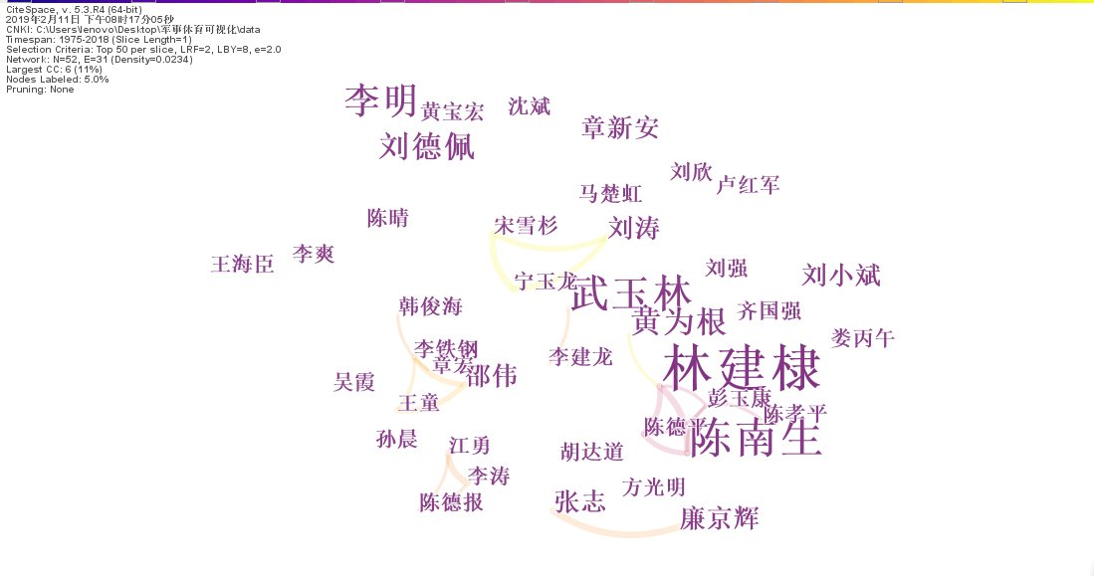
图3 核心作者共现网络
核心作者往往是该学科领域的领路人、先行者，是推动整个学科进步发展的重要力量。运用CiteSpaceV软件将我国军事体育研究的核心作者共现网络，能更为直观的确定出本领域具备影响力的学者，为新生研究者能更准确高效的把控该领域的发展态势提供方向和依据。运行软件，得到核心作者共现网络图，其原理为：字体越大者发文量越多，而作者与作者间的连线代表合作发文关系，连线粗者代表合作次数越多越密切。由此得知，我国军事体育研究排名前6位的高产作者分别为：林建棣、陈南生、武玉林、李明、刘德佩、黄为根等，他们均来自部队院校，且其中5位都出自于解放军特种作战学院。这正与上文所述高产发文机构相吻合，也凸显出部队院校在军事体育领域研究的绝对优势。以上几位学者都是一直活跃于军事体育研究领域的大咖，是我国军事体育研究的见证者，但他们年龄的年龄结构偏大，并且大部分面临退休，这对军事体育研究的发展而言是不利的，因此希望更多的年轻学者能够加入进来，为我国军事体育研究注入新鲜力量。从合作来看，我国军事体育研究领域的研究者们合作相对局限，几乎都是存在于同一单位的高产学者之间，亦或是同一单位存在有老带新这一层师徒关系之间，甚至更多的还是在单打独斗，从而暴露出合作不紧密的问题，将直接阻碍新时代我国军事体育研究的创新发展，因此，不仅要在本单位大力培养科研团队，也要加强与外界间的学科交流，以增加合作可能，激发合作兴趣，让合作共赢在军事体育研究领域落地开花。
3.5透视前沿热点
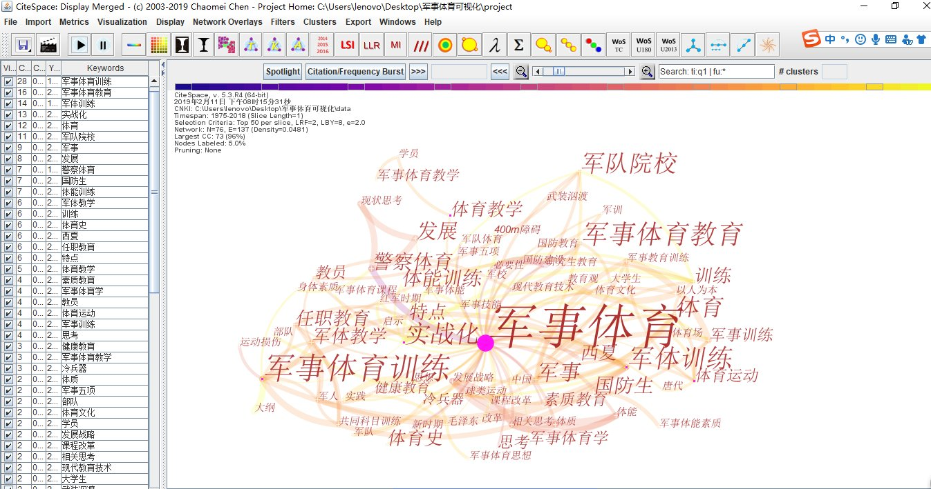
图4 关键词共现网络
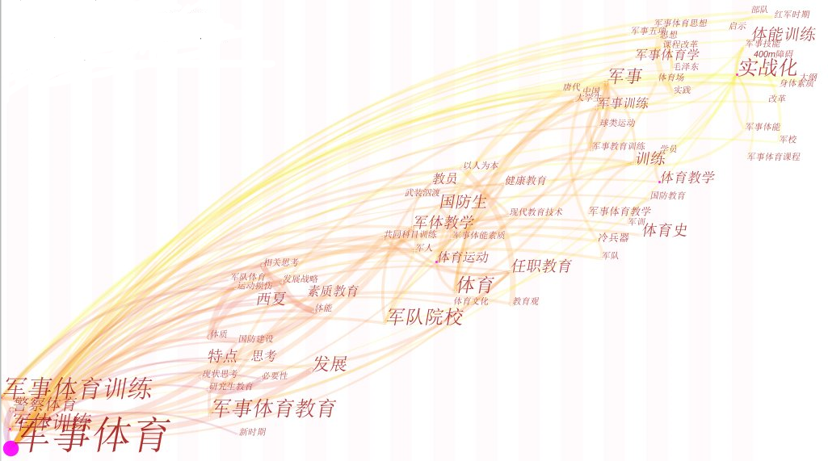
图5 研究热点时区分布共现网络
关键词是作者表达观点的核心词汇，是文章重点的浓缩提炼。因此，同一关键词在不同论文中的多次出现，不仅说明了该关键词的受关注程度，也侧面体现出了该研究的热点与趋势。当然，随着时间的推移，研究者的目光也会随之发生变化，故而明晰不同时期的军事体育研究下的关键词演进变化，对我们明晰军事体育研究的热点趋势至关重要。
本文通过运行CiteSpaceV，得到关键词共现网络图，以此聚焦军事体育研究的重点热点。在关键词共现网络图中，每个节点均代表一个热点，且该热点出现的频次越高，其所对应的文字字体就越大越粗。据图4可知：军事体育是出现频次最多的关键词，这与本文以军事体育为主题词进行检索的原因相一致，且决定了军事体育将成为中心点。而其他高频次关键词依次为：军事体育训练、军事体育教育、实战化、体能训练、军队院校等。另由关键词间的线段粗细揭示出相互间联系的紧密性可知：军事体育与军事体育训练间的线段细长，揭示出其关联性不强，这与部队对于军事体育的着眼点更多地放在实践的层面有关，在一定程度上，认为“军事体育就是军事体育训练”的狭义的观点有关，从而造成在用词选择上分离，导致关联性较弱。此外，军事体育训练与军事体育教育间分列军事体育两端，几乎没有连接的线段，这与其可能是侧重方向不同，军事体育训练更多的主导于“训练”，而军事体育教育更多的主导于“教育”有关。
如若说关键词共现网络是让我们明晰前沿热点，那么，关键词时区分布共现网络图，则是更进一步的梳理出军事体育研究热点的发展脉络，使我们更透彻的了解军事体育研究热点的“前世今生”和研究趋势的动态演变。据图5显示，我国军事体育研究的演进发展与各个时期阶段军事理念及相关政策的施行紧密联系。在军事体育研究初期，研究主要集中于对军事体育、军事体育训练的认识及对某些课目特点及训练手段的思考及探索等方面，还有一些学者以史为鉴，深入探析了古代某时期军事体育训练及思想，剖析了将领及伟人的军事体育意识和精神；随着训练过程中出现运动损伤、达到效果不明显、手段选择不科学等各种问题，及军事体育教育教学实施阶段出现的诸多状况，又引发学者们将目光聚焦于此；当然，随着军事体育愈加被重视，各政策相继出台，军事体育不断向着正规科学的方向发展，随之而来的对大纲的解读，对课目特点的总结，对军事体育发展模式的思考与展望就成为了学者们探讨的热点；而近年来，随着强军思想的不断强化，“能打胜仗”成为检验训练成果的终极目标，以此凸显出的训练贴近实战化成为教学训练中必须严格贯彻的前提，从而也引发了军事体育实战化的研究热潮；伴随时代任务的转变，军事体育也必须迎来改革，做出改变，新课目的选择、新标准的制定、新大纲的拟定及试行等等一系列由发展改革带来的新疑问，将成为我们当前对军事体育研究关注的前沿热点。总言之，军事体育虽然一直都是打造过硬军事素质的重要手段，但随着训练过程中伤病的出现，经历了“只要没练死，就往死里练”的野蛮训练到现在注重倡导“精准施训科学组训”，经历了训练课目从“零乱、目的性不强”到当前“贴近实战化、一切为打赢”，经历了训练内容从“单一、简单”到现在“多元化、精细化”，经历了发展模式由“零散、杂乱”逐渐到现在“规范标准化”，其每一步改变对于军事体育而言都是巨大的，它们不仅是军事体育研究不断迈向高峰的见证，也是军事体育动态演变路程上的重要里程碑，都共同陪伴着军事体育研究向着更好方向迈进。

4结论
本研究以CNKI选取的566篇文献为基础研究数据，通过运用citespaceV软件，采用科学文献计量知识图谱的方法，客观真实的呈现出了我国军事体育研究演进发展的实然状况，虽然在当前军事体育研究并为呈现出期待的百花争放的繁盛景象，但其总体上是向着好的方向不断发展。
研究表明：军事体育研究领域的发文量虽以波浪式起伏递增，但整体上呈现较匮乏、较零散的状态；军事体育学报在主要来源期刊中呈现“一家独大”的现象，其余期刊虽分布零散但流露出稳步递增的态势；该领域研究主要由林建棣、陈南生、武玉林、李明、刘德佩、黄为根等学者产出，其大多来自解放军特种作战学院，且产出机构集中于具有军事属性的高等院校单位，这与部队院校占据了“大壁江山”的现象相吻合，在合作发文方面，主要局限于同单位的部分学者，总体上呈现出研究团队不够成熟，暴露出跨单位的研究团体间合作不密切；此外，通过高频词汇再现，得出其研究主要聚焦于军事体育、军事体育训练、军事体育教育、实战化、体能训练等方面，且前沿热点会随着时间推移、问题导向发生动态演变。

参考文献：
- 何秋鸿.基于知识图谱的我国体育教育研究领域的可视化分析[J].北京体育大
学学报,2016,39(2):99-103.
- 张承毅,王毅.国外篮球训练研究进展分析—基于科学知识图谱的可视化分
析[J].北京体育大学学报,2016,39(28):125-132.
- 张毅恒,柳鸣毅.基于知识图谱的中国体育产业研究可视化分析[J].中国体育科
技,2016,52(1):25-35.
- 许登云.我国农村学校体育研究的热点与趋势—基于可视化知识图谱的文献
计量分析[J].河北体育学院学报,2016,30(3):58-63.
- 李金金.基于知识图谱的我国篮球运动研究态势可视化分析[J].福建体育科
技,2018,37(5):29-31.
[6] 林建棣,徐海亮.军事体育训练现状及发展[J].中国体育科技,2019,55(08):5-8.
[7] 陈南生,刘莉,盛莉等.我军特种部队实战化体能训练体制变革的基本思想研
究[J].中国体育科技,2019,55(08):9-19.
- 新时代推进强军伟业的科学指南[N]. 何雷. 解放军报. 2017-12-01 (007).

作者：李颖 武警工程大学军事基础教育学院军事体育教研室助教
研究方向：军事体育、民族传统体育文化与社会发展
通讯地址：陕西省西安市未央区三桥武警路1号武警工程大学
QQ邮箱:1098707832@qq.com
联系方式：18829218046

